Квазиконтинуум вольфрама в термоядерной плазме: статистическая модель
¹Демура А.В., ¹Леонтьев Д.С., ^{1,2}Лисица В.С., ¹Шурыгин В.А.
¹НИЦ «Курчатовский институт», г. Москва, Россия, leontievdmitiy@gmail.com
²Национальный исследовательский ядерный университет «МИФИ», г. Москва, Россия
Спектр излучения плазмы в современных термоядерных установках с магнитным удержанием, содержащими конструкционные элементы из вольфрама, представляет собой сложную структуру, состоящую из большого массива спектральных линий, принадлежащих ионам различной степени ионизации, образующего квазинепрерывный спектр – «квазиконтинуум». Детальные поуровневые вычисления распределения интенсивности в этих спектрах весьма трудоемки вследствие сложности атомной структуры многоэлектронных ионов вольфрама, приводящей к появлению громадного числа близких переходов [1]. В настоящей работе для описания квазиконтинуальных спектров вольфрама в термоядерной плазме применяется статистическая модель, которая позволяет найти усредненную огибающую многих линий в данном спектральном диапазоне. В этой модели отдельные переходы I → j квазиконтинуума описываются известными общими соотношениями
(1)
где N_{i} – населенность возбужденного уровня, ω – частота перехода, A_{ij} – излучательный коэффициент Эйнштейна в излучении, f_{ij}. сила осциллятора.
Статистический подход, в котором силы осцилляторов и энергия являются функционалами распределения электронной плотности иона, значительно упрощает расчет спектрального распределения радиационных потерь тяжелых многозарядных ионов вольфрама в горячей плазме. Наиболее простой вид распределения электронной плотности имеет аппроксимация Слэтера [2]
(2)
где A – нормировочная константа для числа электронов на рассматриваемой оболочке, а постоянные κ и γ задают структуру волновой функции, определяющей распределение электронной плотности. Параметр γ определяется как корень из удвоенного потенциала ионизации, а параметр κ подбирался так, чтобы максимум функции согласовывался с максимальным экспериментальным пиком соответствующего иона.
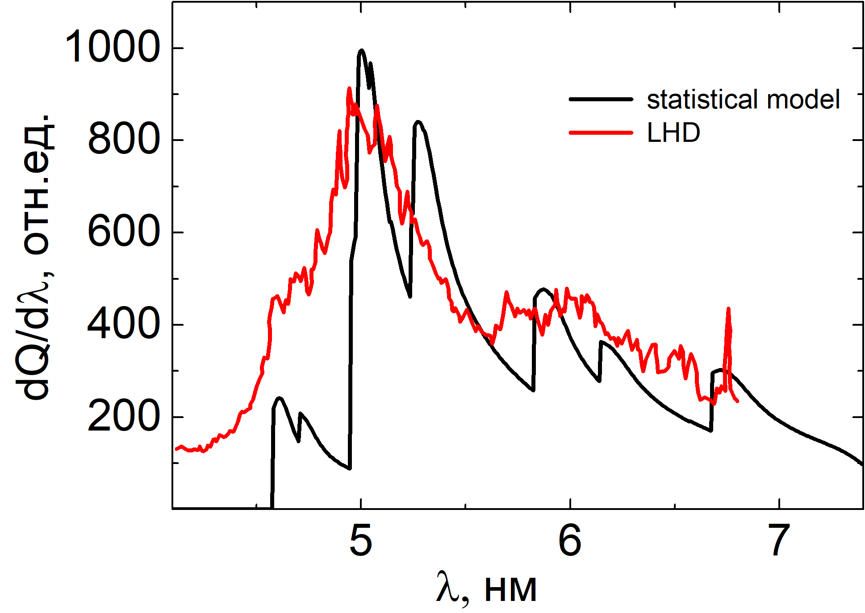
На рисунке представлено сравнение экспериментальных измерений на стеллараторе LHD [1] с результатами теоретических расчетов настоящей работы. Рассматривался спектр радиационных потерь вольфрама при электронной температуре T = 3 кэВ. Как видно из рисунка, теоретическая кривая достаточно хорошо воспроизводит форму экспериментальной.

Литература
- C. S. Harte, C. Suzuki, T. Kato et al., J. Phys. B: At. Mol. Opt. Phys. 43 (2010) 205004.
- Ю.В. Готт, Взаимодействие частиц с веществом в плазменных исследованиях, Атомиздат, 1978.

